TRƯỜNG THPT QUẾ SƠN CỘNG HOÀ XÃ HỘI CHỦ NGHĨA VIỆT NAM
TỔ: HOÁ – SINH - CNNN Độc lập - Tự do - Hạnh phúc

KẾ HOẠCH HOẠT ĐỘNG TỔ CHUYÊN MÔN
THÁNG 12/2023

- Căn cứ lịch công tác tháng 12 năm 2023 của trường THPT Quế Sơn;
- Căn cứ kế hoạch nhiệm vụ năm học 2023-2024 của Tổ Toán-Tin,
- Trong tháng 12 năm 2023 tổ Hoá- Sinh – CNNN thực hiện các nội dung trọng tâm sau

Thời gian | Nội dung công việc | Bộ phận thực hiện
TUẦN 1  1/12-03/12 | - Dạy học theo TKB  - Tiếp tục BD HSG  - Cập nhật điểm danh, gửi tin nhắn cho PHHS  - Tập huấn chuyên môn (theo lịch từng môn)  - Soạn câu hỏi, thẩm đinh và đưa lên hệ thống Master test | GVBM  GVBM  GVCN  Tất cả GV của tổ  Theo phân công
Tuần 15  04/12-10/12 | -Dạy học theo TKB  -Tiếp tục dạy BD HSG  - Tập huấn chuyên môn (theo lịch từng môn)  - Soạn câu hỏi, thẩm đinh và đưa lên hệ thống Master test  - Phân công GV ra đề cương ma trận, đặc tả, đề ..KTCKI  -NCBH  Kiểm tra chuyên đề :Việc ứng dụng công nghệ thông tin trong giảng dạy. Người được kt: Trần Thị Thu Thanh | GVBM  GVBD  Tất cả GV của tổ  Theo phân công  TTCM, TPCM  Theo KH NCBH  Theo kế hoạch của trường
Tuần 16  11/12-17/12 | -Dạy học theo TKB  -Tiếp tục dạy BD HSG  - Dạy bù nếu thiếu tiết  - Phản biện, duyệt đề KTHK1  -Ôn tập HK1 theo KHGD | GVBM  GVBD  GVBM  TTCM, TPCM, GV được phân công  GVBM
Tuần 17  18/12-24/12 | - Dạy học theo TKB  - Tiếp tục BD HSG  - Ôn tập HK1 theo KHGD  Hoàn thiện cập nhật câu hỏi trên phần mềm Master test | GVBM  GVBD  GVBM  GV được phân công
Tuần 18  25/12-31/12 | - Dạy học theo TKB  - Cập nhật điểm danh tháng 12  - Ôn tập và coi KTCK 1  - Chấm bài KT CK1 tại trường | GVBM  GVCN  Tất cả GV  Theo phân công

NGƯỜI LẬP KẾ HOẠCH
TTCM
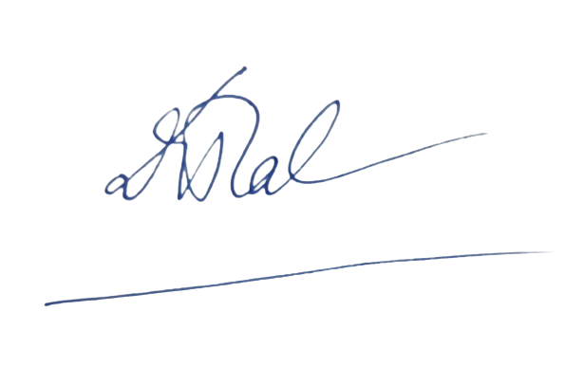

Đào Thị Quế Phương

